Декларация о правах ребёнка
Генеральная Ассамблея провозглашает настоящую Декларацию о правах ребёнка с целью обеспечить счастливое детство и пользование на их собственное благо общества правами и свободами, которые здесь предусмотрены, и призывает родителей, <…> чтобы они признали и старались соблюдать эти права…

Принцип 1. Ребёнку должны принадлежать все указанные в настоящей Декларации права. Эти права должны признаваться за всеми детьми без всяких исключений и без различия или дискриминации по признаку расы, цвета кожи, пола, языка, религии, политических или иных убеждений, национального или социального происхождения, имущественного положения, рождения или иного обстоятельства, касающегося ребёнка или его семьи.
Принцип 2. Ребёнку законом и другими средствами должна быть обеспечена специальная защита и предоставлены возможности и благоприятные условия, которые позволили бы ему развиваться физически, умственно, нравственно, духовно и в социальном отношении здоровым и нормальным. При издании с этой целью законов главным соображением должно быть наилучшее обеспечение интересов ребёнка.
Принцип 3. Ребёнку должно принадлежать с его рождения право на имя и гражданство.
Принцип 4. Ребёнок должен пользоваться благами социального обеспечения. Ему должно принадлежать право на здоровые рост и развитие. С этой целью специальный уход и охрана должны быть обеспечены как ему, так и его матери, включая надлежащий дородовой и послеродовой уход. Ребёнку должно принадлежать право на надлежащее питание, жилище и медицинское обслуживание.
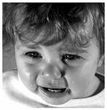
Принцип 5. Ребёнку, который является неполноценным в физическом, психическом или социальном отношении, должны обеспечиваться специальный режим, образование и забота, необходимые ввиду его особого развития.
Принцип 6. Ребёнок для полного и гармоничного развития его личности нуждается в любви и понимании. Он должен, когда это возможно, расти на попечении и под ответственностью своих родителей и во всяком случае в атмосфере любви и моральной и материальной обеспеченности. Малолетний ребёнок не должен, кроме тех случаев, когда имеются исключительные обстоятельства, быть
разлучаем со своей матерью. На обществе и в органах публичной власти должна лежать обязанность осуществлять особую заботу о детях, не имеющих семьи, и о детях, не имеющих достаточных средств к существованию. Желательно, чтобы многодетным семьям предоставлялись государственные или иные пособия на содержание детей.
Принцип 7. Ребёнок имеет право на получение образования, которое должно быть бесплатным и обязательным, по крайней мере, на начальных стадиях. Ему должно даваться образование, которое соответствовало бы его общему культурному развитию и благодаря которому он мог бы на основе равенства возможностей развить свои способности и личное суждение, а также сознание моральной и социальной ответственности и стать полезным членом общества.
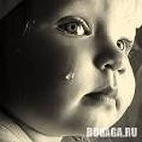
Наилучшее обеспечение интересов ребёнка должно быть руководящим принципом для тех, на ком лежит ответственность за его образование и обучение, эта ответственность лежит, прежде всего, на родителях.
Ребёнку должна быть обеспечена полная возможность игр и развлечений, которые были бы направлены на цели, преследуемые образованием. Общество и органы публичной власти должны прилагать усилия к тому, чтобы способствовать осуществлению указанного права.
Принцип 8. Ребёнок должен быть защищён от всех форм небрежного отношения, жестокости, эксплуатации. Он не должен быть объектом торговли, ни в какой форме.
Принцип 9. Ребёнка не должны принимать на работу до достижения надлежащего возрастного минимума. Ему ни в каком случае не должны поручать или разрешать работу или занятие, которые были бы вредны для его здоровья или образования или препятствовали его физическому, умственному или нравственному развитию.
Принцип 10. Ребёнок должен ограждаться от практики, которая может поощрять расовую, религиозную или какую-либо иную форму дискриминации. Он должен воспитываться в духе взаимопонимания, терпимости, дружбы между народами, мира и всеобщего братства, а также в полном сознании, что его энергия и способности должны посвящаться служению на пользу других людей.

Четыре заповеди мудрого родителя
Ребёнка нужно не просто любить, этого мало.
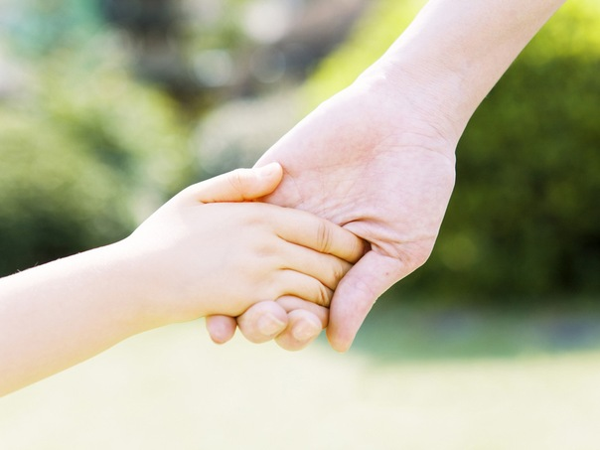
Его нужно уважать и видеть в нём личность.
Не забывайте также о том, что воспитание – процесс «долгоиграющий», мгновенных результатов ждать не приходится. Если малыш не оправдывает ваших ожиданий, не кипятитесь. Спокойно подумайте, что вы можете сделать, чтобы ситуация со временем изменилась.
1. Не пытайтесь сделать из ребёнка самого-самого.
Так не бывает, чтобы человек одинаково хорошо всё знал и умел. Даже самые взрослые и мудрые на это не способны. Никогда не говорите: «Вот Маша в 4 года уже читает, а ты?!» или «Я в твои годы на турнике 20 раз отжимался, а ты – тюфяк тюфяком». Зато ваш Вася клеит бумажные кораблики, «сечёт» в компьютере. Наверняка найдётся хоть одно дело, с которым он справляется лучше других. Так похвалите его за то, что он знает и умеет, и никогда не ругайте за то, что умеют другие!
2. Не сравнивайте вслух ребёнка с другими детьми.
Воспринимайте рассказ об успехах чужих детей просто как информацию. Ведь вас самих сообщение о том, что президент Уганды (ваш ровесник, между прочим) награждён очередным орденом, не переполняет стыдом и обидой? Если разговор о том, что «Мишенька из 2 подъезда непревзойдённо играет на скрипочке», происходит в присутствии вашего ребёнка, а в ответ похвалиться нечем – лучше всё равно что-нибудь скажите.
3. Перестаньте шантажировать.
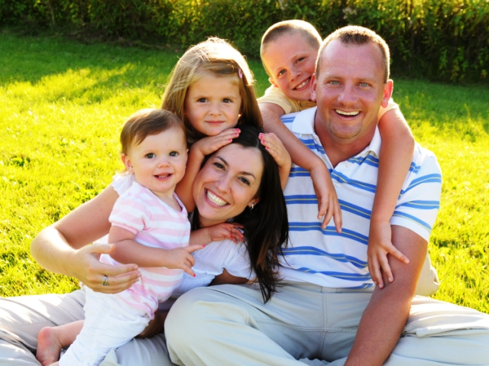
Навсегда исключите из своего словаря такие фразы: «Вот я старалась, а ты…», «Я тебя растила, а ты…». Это, уважаемые родители, на языке Уголовного кодекса называется шантаж. Самая несчастная из всех попыток устыдить. И самая неэффективная. На подобные фразы 99% детей отвечают: «А я тебя рожать меня не просил!»
4. Избегайте свидетелей.
Если действительно возникает ситуация, ввергающая вас в краску (ребёнок нахамил старику, устроил истерику в магазине), нужно твёрдо и решительно увести его с места происшествия. Чувство собственного достоинства присуще не только взрослым, поэтому очень важно, чтобы разговор состоялся без свидетелей. После этого спокойно объясните почему так делать нельзя. Вот тут малыша призывать к стыду вполне уместно.
Главное – не забывать, что у всего должна быть мера.

Способы открыть ребёнку свою любовь
Не стремитесь к виртуозному исполнению материнской роли. В общении с ребёнком нет и не может быть запрещённых эмоций, но при одном условии: он не должен сомневаться в безусловности вашей любви. Малыш должен чувствовать, что ваше недовольство, раздражение или гнев вызваны его поступком, а не им самим. Ваш ребёнок не может быть плохим, потому что ребёнок и потому что он ваш.
Три способа открыть ребёнку свою любовь
1. Слово
Называйте ребёнка ласковыми именами,
придумывайте домашние прозвища,
рассказывайте сказки, пойте колыбельные,
и пусть в вашем голосе звучит нежность,
нежность и только нежность.
2. Прикосновение.
Иногда достаточно взять ребёнка за руку, погладить по волосам, поцеловать, чтобы он перестал плакать и капризничать. А потому как можно больше ласкайте своего ребёнка, не обращая внимания на советы многоопытных родителей. Психологи пришли к выводу, что физический контакт с матерью стимулирует физиологическое и эмоциональное развитие ребёнка. Переласкать его, считают психологи, невозможно.
3. Взгляд.
Не разговаривайте с ребёнком, стоя к нему спиной или вполоборота, не кричите ему из соседней комнаты. Подойдите, посмотрите ему в глаза и скажите то, что хотите

